ЦЕНТР ПО САПРОПЕЛЮ

Астрахань. ул. Ульянова, 67. тел. +7(8512)732220. 89086132220. факс +7(8512)592838 E-mail: danil@astranet.ru www.saprex.ru

КОММЕРЧЕСКОЕ ПРЕДЛОЖЕНИЕ
Завод производства гранулированных сапропеле-витаминных кормов мощностью 1-1,5 т/ч 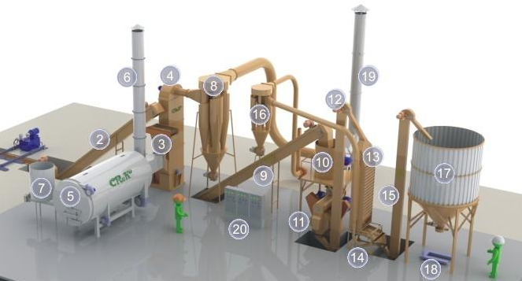
Завод по производству гранулированных сапропеле-витаминных кормов из высокоорганического сапропеля и травы. Основан на Агрегате сушки-измельчения АС-4-1500. Измельчение и высушивание сапропеля и травы происходит за 2 ... 3 секунды, что обеспечивает максимальную сохранность витаминов.
Трава (зеленая масса) и сапропель подвозятся автотранспортом (либо погрузчиком) и ссыпается на механизированный склад “подвижный пол” (1), смешиваются в проектных пропорциях.
Стокеры подвижного пола имеют гидравлический привод и под его действием совершают возвратно-поступательные движения. Лопатки (“крылья”) стокеров имеют клиновидную форму, поэтому при движении стокеров сапропеле-травяная масса с регулируемой скоростью подачи направляется к цепному (скребковому) транспортеру (2), далее сырье подается на дисковый сепаратор (3). На нем от подготовленного сырья отделяется камни, коренья и т.п. примеси, которые попадают в переносной контейнер (на схеме не показан), а чистая сапропеле-траваная смесь через самотёк попадает в загрузочную секцию Агрегата Сушки-измельчения (4). Сюда же подаются продукты горения из теплогенератора (5) и засасывается холодный атмосферный воздух через аварийно-растопочную трубу (6) (в комплектацию не входит). Первоначально смешиваются продукты горения и холодный воздух, пропорция смешивания регулируется автоматически, что обеспечивает поддержание заданной температуры теплоносителя. Затем теплоноситель смешивается с влажной сапропеле-травяной массой и засасывается в Агрегат Сушки-измельчения (4). В нем масса измельчается и затем высушивается, поднимаясь в потоке теплоносителя к динамическому классификатору, находящемуся в головной секции Агрегата Сушки-измельчения. Динамический классификатор, частота которого задаётся с пульта управления (20), пропускает мелкое и сухое сырье, а крупные и влажные частицы сырья возвращает к ротору Агрегата, этот процесс повторяется до получения необходимой влажности и степени измельчения массы. Измельчённая и высушенная масса (с этого момента его принято называть мукой) засасывается в осадочный циклон (8) за счет разряжения, создаваемого дымососом. В циклоне мука осаждается за счет центробежной силы и двигается вниз, а отработанный теплоноситель выбрасывается в дымовую трубу (19). Из циклона мука через шлюзовой затвор подаётся в шнековый или цепной транспортер (9), далее поступает в бункер гранулятора (10). Внутри бункера находится устройство, препятствующее слеживанию муки. Из бункера мука подается шнековым питателем с регулируемой скоростью подачи в смеситель (кондиционер) пресса, сюда же подается вода (либо пар). В смесителе происходит кондиционирование продукта, т.е. доведение влажности муки до уровня, необходимого для процесса гранулирования. Из смесителя увлажненная мука через отделитель ферромагнитных примесей выводится в пресс-гранулятор (11). В камере прессования мука затягивается между вращающейся матрицей и прессующими вальцами и продавливается в радиальные отверстия матрицы, где под действием большого давления происходит формирование гранул. Выдавленные из отверстий гранулы наталкиваются на неподвижный нож и обламываются. Обломанные гранулы падают вниз и через рукав кожуха выводятся из пресса. Гранулы, выходящие из пресса, имеют высокую температуру и непрочны, поэтому они транспортируются норией (12) в охладительную колонку (13). Здесь через слой гранул вентилятором циклона (16) всасывается воздух, который охлаждает гранулы и одновременно отсасывает часть несгранулированной муки в циклон. В процессе охлаждения влажность гранул уменьшается за счет испарения влаги, и в гранулах происходят физико-химические изменения. В результате они приобретают необходимую твердость, влажность и температуру. Из охладительной колонки, по мере ее наполнения, гранулы поступают на сортировку (14), где происходит отделение кондиционных гранул от крошки. Гранулы выводятся через выгрузную горловину и подаются на норию готовой продукции (15), а крошка отсасывается в циклон (16) и далее направляется вместе с мукой на повторное прессование. Норией готовой продукции гранулы подаются в бункер готовой продукции (17). Под этим бункером расположены электронные весы (18), а на стойках бункера имеются крючки для вывешивания мешка (Биг-Бэга). Заполненные мешки погрузчиком или гидравлической тележкой транспортируются на склад готовой продукции.
Теплогенератор в данной комплектации может загружаться топливом как в ручном (через дверцу), так и в автоматическом режиме - из бункера топлива (7). Пополнение бункера топлива производится вручную. Опционально бункер топлива может пополняться дополнительным транспортером со склада сырья или отдельного склада топлива (не показаны).
ТЕХНИЧЕСКИЕ ХАРАКТЕРИСТИКИ
НАИМЕНОВАНИЕ ПАРАМЕТРА | ЗНАЧЕНИЕ
Масса
Масса, кг | 20 000
Габариты помещения
Длина, м | 25
Ширина, м | 15
Высота, м | 6
Электрическая мощность
Присоединённая электрическая мощность, кВт | 420
Габариты
Длина, м | 40
Ширина, м | 20
Высота, м | 7
Поставляется как в комплексе с проектами добычи и переработки сапропеля, так и в отдельности.
Стоимость проекта: 360-420 тыс. руб. Стоимость оборудования – по спецификации проекта и зависит от заявленной производительности по конечному продукту.
Сроки поставки проекта – не более 2,5 мес. Оборудования – 3 мес.

Справки по тел. +78512732220

